计算机软件著作权登记申请表
红色部分为：必填项

软  件  基  本  信  息
  软件名称 | （软件名称必须是以软件、平台、系统结尾，填表时原话可删除） | 版本号 | 例：1.0或V1.0
  软件简称 |  | 软件分类 | 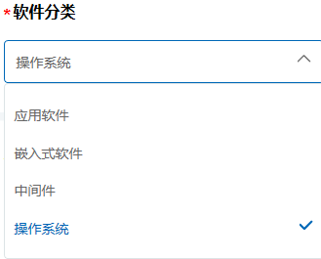
  软件作品说明 | □原创  □修改(含翻译软件、合成软件)  修改软件须经原权利人授权  原有软件已经登记  • 原登记号:  • 修改（翻译或合成）软件作品说明:
开发完成日期 | 年 月 日
发表状态 | □ 已发表（如选已发表请填写首次发表日期和地点）  首次发表日期： 年 月 日  首次发表地点： (允许公众查询)  □ 未发表
开发方式 | □ 独立开发 □ 合作开发 □ 委托开发 □ 下达任务开发

著  作  权  人
  姓名或名称 | 类别 | 证件类型 | 证件号码 | 国籍 | 省份/城市 | 公司成立日期/出生日期（个人）
   |  |  |  | 中国

权利说明
  权利  取得方式 | □ 原始取得  □ 继受取得 ( ○ 受让 ○ 承受 ○ 继承 )  原软件已登记 (原登记号： )  原登记做过变更或补充 (变更或补充证明书编号： )
  权利范围 | □ 全部  □ 部分 ( □发表权 □ 署名权 □ 修改权 □ 复制权 □发行权 □出租权 □信息网络传播权 □ 翻译权 □ 应当由著作权人享有的其他权利 )
软件鉴别材料
  □一般交存 | 提交源程序前连续的30页和后连续的30页；  提交任何一种文档的前连续的30页和后连续的30页；  ⊙ 一种文档 ○ 种文档
  □例外交存 | ○使用黑色宽斜线覆盖，页码为：  ○前10页和任选连续的50页  ○目标程序的连续的前、后各30页和源程序任选连续的20页
软件功能和技术特点 | 联系人：  电话号码：
  开发的硬件环境  （50字以内） | 指开发登记软件的计算机硬件或专用设备。
  运行的硬件环境  （50字以内） | 指运行登记软件的计算机硬件或专用设备。
  开发该软件的操作系统  （50字以内） | 指开发登记软件的操作系统及版本。
  软件开发环境/开发工具  （50字以内） | 指开发登记软件的开发环境或开发工具。
  该软件的运行平台 / 操作系统  （50字以内） | 指运行登记软件的操作系统及版本。
  软件运行支撑环境 / 支持软件  （50字以内） | 指运行登记软件的支撑环境或支持软件。
  开发目的  （50字以内） | 登记软件的创作目的。
  面向领域 / 行业  （50字以内） | 登记软件面向或适用的行业或领域。
  编程语言 |  | 源程序量（行）
  软件的主要功能  （50字以内） | 全面、准确、概括地描述登记软件的主要功能。
  软件的技术特点（需要选择软件对应的标签、50字以内） | 准确描述登记软件的技术特点。（选择标签并描述软件的技术特点）  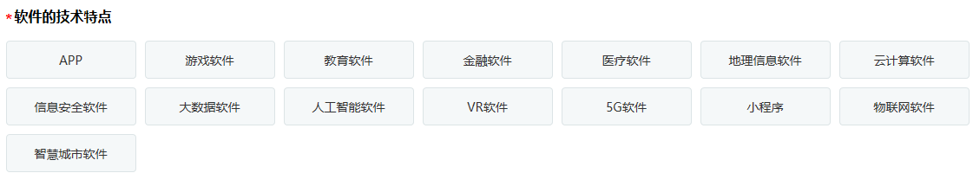
选择办理类型
□普通件3-4个月左右500元/项；
□（加急）35个工作日1200元/项;
□增加几项副本。
以上费用包括申请软件著作权登记的全部费用，不再另行收取其他费用。
申请人认真阅读了填表说明，准确理解了所需填写的内容，保证所填写的内容真实。
申请人签章：
年 月 日

